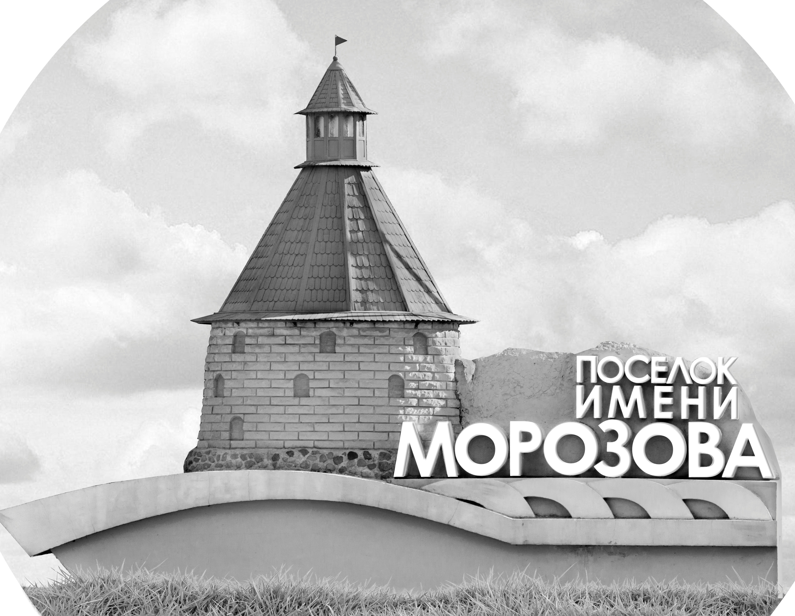 | ОФИЦИАЛЬНЫЙ ПРОТОКОЛ МАТЧА | Год рождения/Дивизион
 |  | 2008
1
Соревнование | Кубок Ладоги |  |  | Дата | 4.5.2022 | Игра № | 15
Место проведения | Ленинградская область | Арена | Хорс | Время | 13-00 | Зрители

«A» «СКА-Петергоф» Санкт-Петербург, Петергоф |  |  |  |  |  | Взятие ворот |  |  |  |  |  |  | Удаления
№ | Фамилия Имя |  | (К/А) | Поз. | Игр. | # | Время |  | Г | А 1 | А 2 | ИС | Время |  | № | Мин | Нарушение | Начало |  | Оконч.
1 | Балакин Тимур |  |  | В | Нет | 1 | 4 | 39 | 51 | 74 | 16 | +2 | 23 | 06 | 20 | 2 | УД-КЛ | 23 | 06 | 25 | 06
33 | Климачев Максим * |  |  | В | Да | 2 | 8 | 16 | 32 | 20 |  |  | 28 | 45 | 51 | 2 | УД-КОЛ | 28 | 45 | 30 | 45
2 | Юркевич Давид |  |  | З | Да |  |  |  |  |  |  |  | 30 | 50 | 20 | 2 | ЗД-КЛ | 30 | 50 | 32 | 50
7 | Жолобов Назар |  |  | З | Да |  |  |  |  |  |  |  | 36 | 00 | 16 | 2 | ЗД-КЛ | 36 | 00 | 38 | 00
9 | Колзин Данил |  |  | Н | Да |  |  |  |  |  |  |  | 37 | 10 | 20 | 2 | ЗД-КЛ | 37 | 10 | 39 | 10
10 | Давыдов Егор |  |  | З | Да |  |  |  |  |  |  |  | 42 | 49 | 32 | 2 | БЛОК | 42 | 49 | 44 | 49
13 | Сибиряков Ярослав |  |  | Н | Нет
16 | Шаракин Макар |  |  | Н | Да
20 | Виличко Глеб |  |  | Н | Да
21 | Григорьев Кирилл |  |  | З | Да
22 | Агафонов Никита |  | А | З | Да
31 | Феофанов Иван |  | А | Н | Да
32 | Кокурин Александр |  |  | Н | Да
34 | Пьянов Арсений |  |  | Н | Да
51 | Толоконов Владимир |  |  | Н | Да
52 | Комбалов Илья |  |  | З | Да
72 | Епифанов Денис |  |  | Н | Да
73 | Байков Иван |  |  | З | Да
74 | Гульковский Савелий |  |  | Н | Да
78 | Зулкарнаев Ильмир |  | К | Н | Да
87 | Кашин Степан |  |  | Н | Да
Главный тренер |  | Шаракин Вадим |  |  |  | Тренер |  | Степин Иван |  |  |  |  |  |  |  |  | подпись | ‌
10
«Б» «СКА-Варяги» Ленинградская область |  |  |  |  |  | Взятие ворот |  |  |  |  |  |  | Удаления
№ | Фамилия Имя |  | (К/А) | Поз. | Игр. | # | Время |  | Г | А 1 | А 2 | ИС | Время |  | № | Мин | Нарушение |  | Начало |  | Оконч.
25 | Горбунов Иван |  |  | В | Да |  |  |  |  |  |  |  | 3 | 20 | 95 | 2 | ПОДН |  | 3 | 20 | 4 | 39
55 | Вавин Кирилл |  |  | В | Да |  |  |  |  |  |  |  | 4 | 29 | 30 | 2 | ПОДН |  | 4 | 29 | 6 | 29
4 | Болмат Константин |  |  | Н | Да |  |  |  |  |  |  |  | 17 | 42 | 99 | 2 | ВП-КЛ |  | 17 | 42 | 19 | 42
7 | Листопадов Вячеслав |  |  | Н | Да |  |  |  |  |  |  |  | 28 | 11 | 61 | 2 | БЛОК |  | 28 | 11 | 30 | 11
8 | Булыгин Роман |  |  | Н | Да
11 | Василевский Иван |  |  | Н | Да
16 | Пугачев Емельян |  |  | З | Да
17 | Домашек Андрей |  |  | Н | Да
24 | Дорофеев Максим |  |  | З | Да
30 | Щекин Никита |  |  | З | Да
33 | Зотов Павел |  | А | Н | Да
44 | Киселев Георгий |  |  | Н | Нет
61 | Егошин Егор |  |  | З | Да
63 | Зенков Егор |  |  | З | Да
71 | Ткач Даниил |  |  | З | Да
78 | Литвенко Иван |  |  | З | Да
86 | Калинин Назар |  | К | Н | Да
87 | Кальченко Арсений |  |  | Н | Да
88 | Кудряшов Кирилл * |  |  | Н | Да
95 | Петров Владислав |  |  | З | Да
97 | Смоланов Елисей |  | А | Н | Да
99 | Чубиков Глеб |  |  | З | Да
Главный тренер |  | Карявин Роман |  |  |  | Тренер |  | Браславский Дмитрий |  |  |  |  |  |  |  |  | подпись | ‌

Послематчевые броски |  |  |  |  | Игра вратарей |  |  |  | По периодам |  | 1 | 2 | 3 | ОТ | ПБ | Общ. | Время игры
«А» | «Б» | Вр «А» | Вр «Б» | Счет | Время |  | «А» | «Б» | Взятие ворот | «А» | 2 | 0 | 0 |  |  | 2 | Начало | 13 | 08
 |  |  |  |  | 0 | 00 | 33 | 55 |  | «Б» | 0 | 0 | 0 |  |  | 0 | Окончание | 14 | 14
 |  |  |  |  | 23 | 01 | 33 | 25 | Штрафное время | «А» |  | 4 | 8 |  |  | 12 | Тайм-аут «А»
 |  |  |  |  | 45 | 00 | 33 | 25 |  | «Б» | 4 | 4 |  |  |  | 8 | Тайм-аут «Б»
 |  |  |  |  |  |  |  |  | Броски по воротам | «А»
 |  |  |  |  |  |  |  |  |  | «Б» |  |  |  |  |  |  | ‌
 |  |  |  |  |  |  |  |  | Судьи при оштрафованных игроках | ‌ |  |  |  | Судья времени игры
 |  |  |  |  |  |  |  |  |  | ‌ |  |  |  | Секретарь
 |  |  |  |  |  |  |  |  | ‌Информатор | ‌ |  |  |  | подпись  ‌

Главный судья |  | Лучшие игроки матча | «СКА-Петергоф» | Климачев Максим № 33
Главный судья |  |  | «СКА-Варяги» | Кудряшов Кирилл № 88
подписи |  | Инспектор | ‌ | Замечания на обороте | Да | Нет

